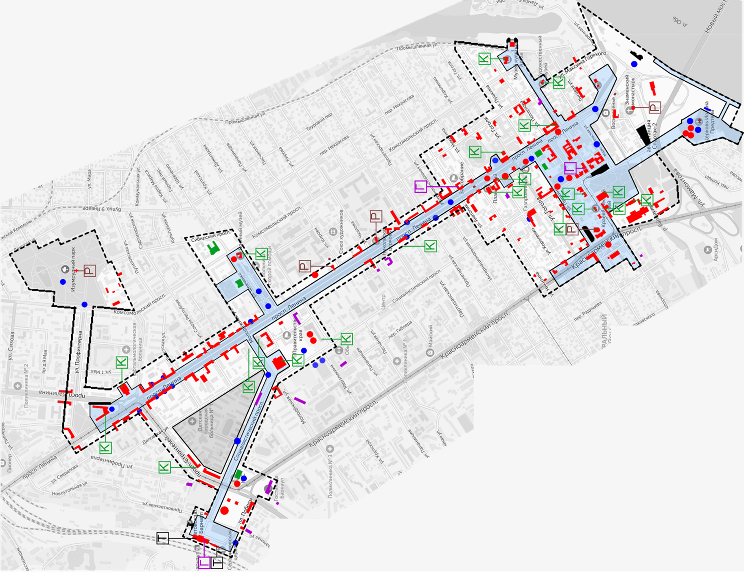
Есть ли у Вас предложения по проектам на территории туристского центра (функциям туристского центра) с учетом следующих мероприятий:
1.Организация навигации (указатели, информационные стенды, стелы, иные конструкции)
2.Обновление вывесок на объектах территории туристского центра города
3.Размещение архитектурной фасадной подсветки отдельных зданий
4.Устройство уличной инфраструктуры для комфортного и безопасного передвижения лиц с ограниченными возможностями
5.Установка малых архитектурных форм, арт-объектов, художественных форм
6.Обустройство фото-зон и смотровых площадок
7.Обустройство общественных санузлов, средств сбора мусора (в том числе раздельного)
8.Оснащение мест проведения ярмарок и городских мероприятий (мобильные ограждения и павильоны, сборно-разборные сцены)
9.Создание цифровых туристических информационных платформ (мобильных приложений) и электронных путеводителей по городу.

